Aflevering 14: Et helt eksamenssæt
Opgavesættet er delt i to dele:

Delprøve 1: 1½ time kun med den centralt udmeldte formelsamling.
Delprøve 2: 1½ time med alle tilladte hjælpemidler.

Delprøve 1 består af opgave 1- 6.
Til delprøve 1 hører to sider bilag, som skal afleveres.

Delprøve 2 består af opgave 7 -10.

I opgave 1 gives der 5 point for hvert af spørgsmålene a-d.
I alle andre opgaver gives der 10 point for hvert spørgsmål.

Der gives i alt 150 point.

For at du kan vise, at du opfylder de faglige mål med matematikundervisningen, er det vigtigt, at din besvarelse formidler din løsning af opgaven klart, og at din tankegang fremgår tydeligt.
Du bør derfor i besvarelsen af hvert spørgsmål lægge vægt på:

- Præsentation
Spørgsmålets matematiske indhold præsenteres.
- Dokumentation
Ved regning i hånden skal du vise mellemregninger. Ved brug af digitale værktøjer skal du forklare din brug af det digitale værktøj.
- Figurer
Figurer og grafer, du udarbejder, skal være tydelige og vise relevant information for
besvarelsen.
- Konklusion
Besvarelsen af spørgsmålet skal indeholde en tydelig konklusion.

Delprøve 1 kun med den centralt udmeldte formelsamling

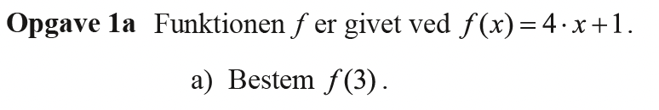

Besvarelse:
En funktion er givet ved $f\left(x\right)=4·x+1$ og for bestemme f(3) indsættes x=3 på x’s plads
$$f\left(3\right)=4·3+1=12+1=13$$
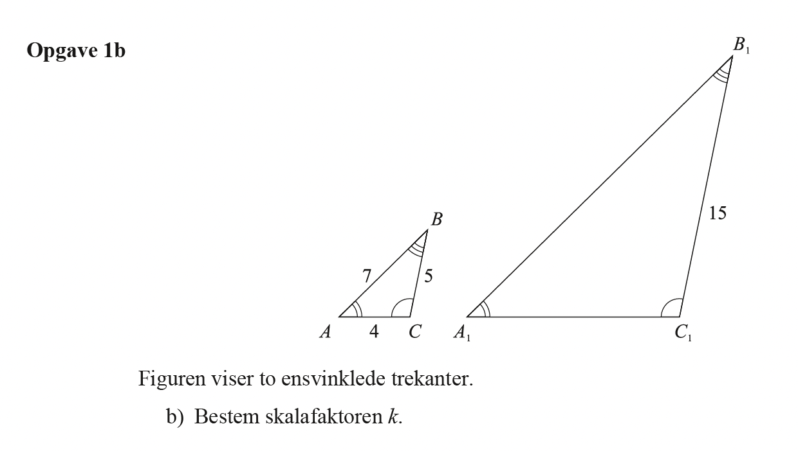

Besvarelse:
Da de to trekanter er ensvinklede, kan vi finde skalafaktoren k ved hjælp af følgende formel (14 i formelsamlingen):
$$k=\frac{a_{1}}{a}=\frac{15}{5}=3$$

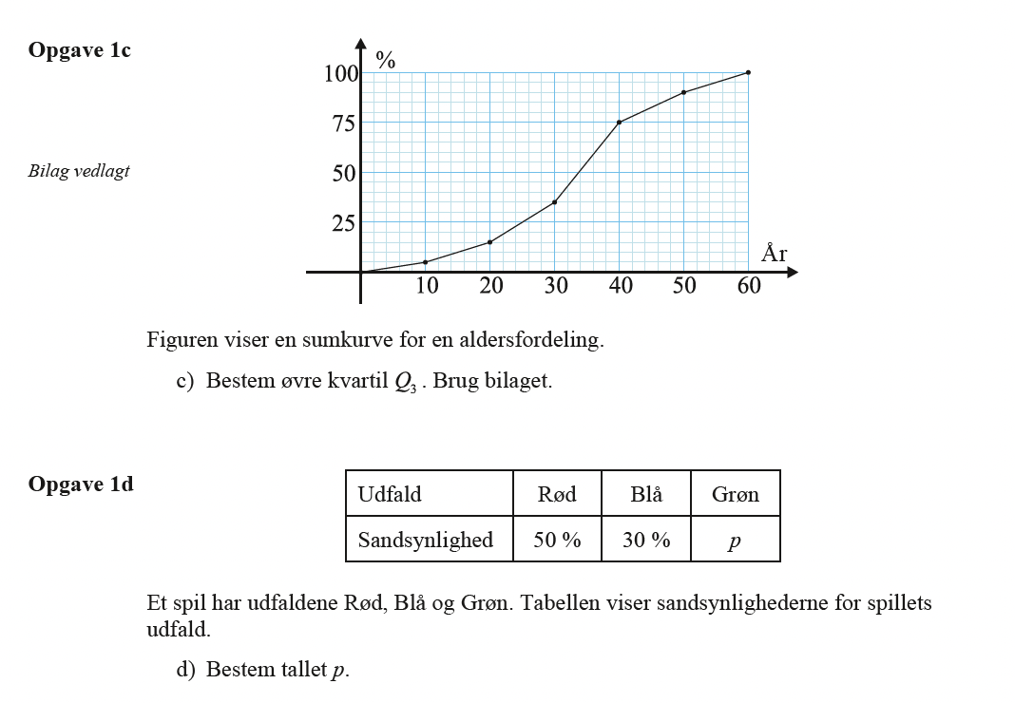
Besvarelse:
Et punkt på sumkurven (x,y) angiver hvor stor en procentdel (y) af observationerne, der ligger under værdien x. Da vi skal bestemme øvre kvartil dvs. 75%-fraktilen, ser på vi punkter (40,75)
Dvs. at $Q_{3}=40$. Det betyder, at 75% af personerne er under 40 år.

Besvarelse:
Summen af alle sandsynligheder er lig med 1=100% (formel 79), så vi kan udregne p ved:
$$p=100\%-\left(50\%+30\%\right)=100\%-80\%=20\%$$
Dvs. p er lig med 20%.

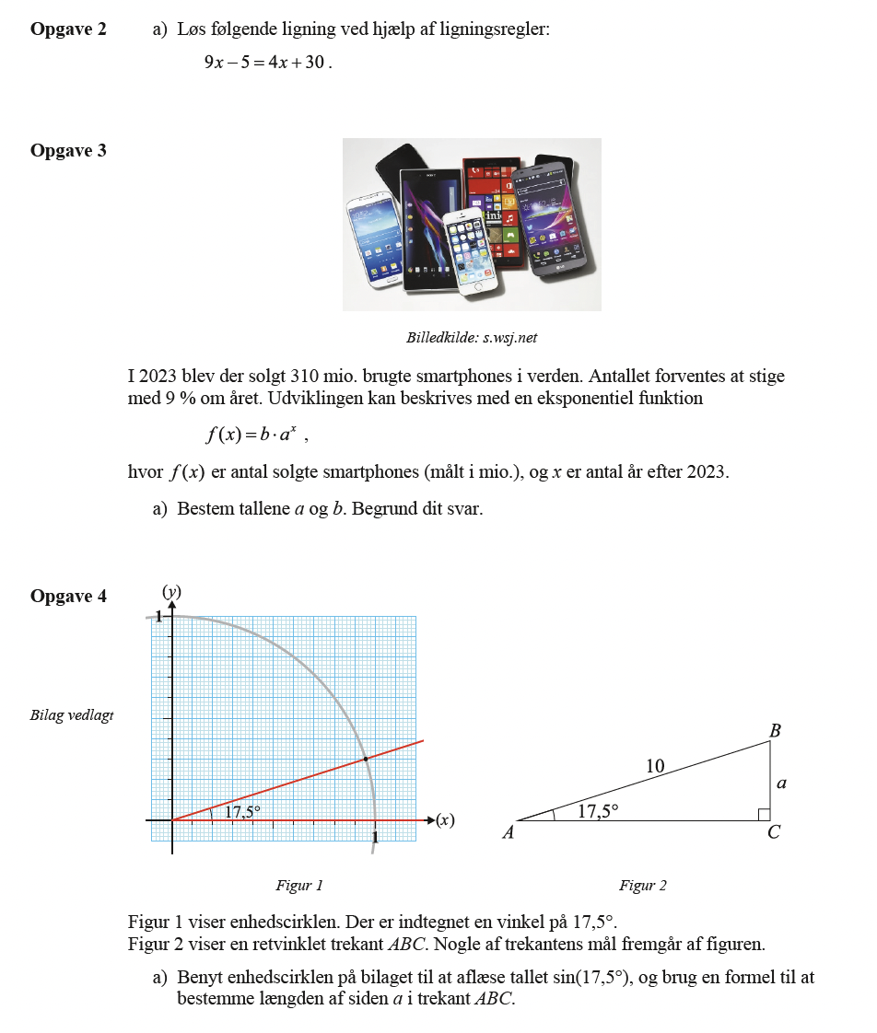

Besvarelse:
$$9x-5=4x+30 \\ 9x-5+5=4x+30+5 \\ 9x=4x+35 \\ 9x-4x=4x+35-4x \\ 5x=35 \\ \frac{5x}{5}=\frac{35}{5} \\ x=7$$
Når man løser en ligning, gælder det om at isolere x. Vi får x til at stå alene ved at gøre det samme på begge sider af lighedstegnet fx -5 på begge sider (linje 2) og -4x på begge sider (linje 4) og dividere med 5 på begge sider (linje 6).

Besvarelse:
Vi har et gøre med en eksponentiel funktion, der er på formen $f\left(x\right)=b{·a}^{x}$, hvor b er startværdien og a er fremskrivningsfaktoren og kan beskrives som a = 1+r, hvor r er vækstraten skrevet i decimaltal.
Funktionsforskriften bliver derved: $f\left(x\right)=310·{\left(1+0.09\right)}^{x}=310·{1.09}^{x}$, hvor b=310 er startværdien for antallet af solgte smartphones i år 2023 og a = 1.09, hvor antallet af smartphones stiger med 9% årligt.

Besvarelse
Enhedscirklen aflæses ud fra det indtegnede retningspunkt, hvor vi aflæser cosinus til vinklen ud for x-koordinaten og sinus aflæses ud fra y-koordinaten. Dvs. $\sin\left(17,5°\right)=0,3$, som aflæses på y-aksen. (formel 8 i formelsamlingen)
Til at bestemme længden af a bruges følgende formel: $\sin\left(A\right)=\frac{a}{c}$.
Da vi kender $\sin\left(17,5°\right)$ og hypotenusen, c kan vi isolere a.
$$\sin\left(A\right)=\frac{a}{c} \\ \sin\left(17,5°\right)=\frac{a}{10} \\ \sin\left(17,5°\right)·10=\frac{a}{10}·10 \\ \sin\left(17,5°\right)·10=a \\ 0,3·10=a \\ 3=a$$

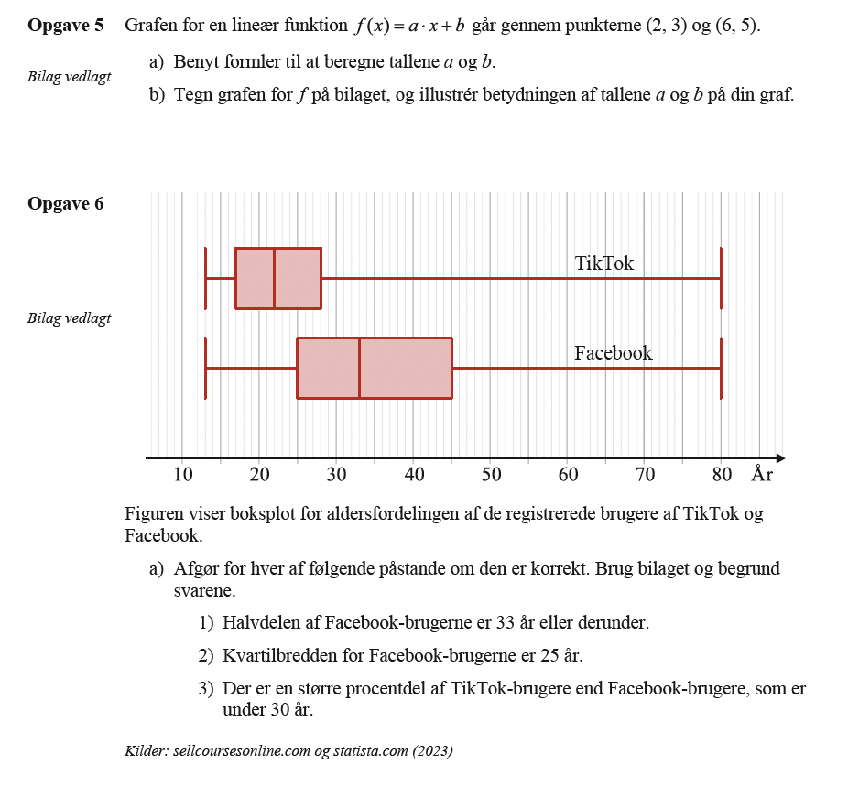

Besvarelse
a) For at beregne a og b bruges to-punkts-formlen for lineære funktioner, hvor a findes ved (formel 32):
$$a=\frac{y_{2}-y_{1}}{x_{2}-x_{1}}=\frac{5-3}{6-2}=\frac{2}{4}=0,5$$

b findes ved at indsætte den fundne a-værdi sammen med et af de to punkter i ligningen for en lineær funktion: ${b=y}_{1}-ax_{1}$ (formel 33)$$b=3-0,5·2 \\ b=3-1 \\ b=2$$

b) Grafen er indtegnet, se bilag. b er skæring med y-aksen, som er lig med x og a er hældningskoefficienten, som er lig med x. Hældningskoefficienten illustreres ved at gå et stykke hen af x-aksen og a op, før man rammer grafen.

Besvarelse
- Sandt. Medianen (den midterste streg) illustrerer 50% . Dvs. at 50% eller halvdelen af Facebook-brugerne er 33 år eller derunder.
- Falsk. Kvartilbredden findes ved $KB=Q_{3}-Q_{1}=45-25=20$
- Sandt. 75% ($Q_{3}$) af TikTok-brugerne er 28 år eller derunder hvorimod 75% ($Q_{3}$) af Facebook-brugerne er 45 år eller derunder.

Delprøve 2 med alle tilladte hjælpemidler

Opgave 7

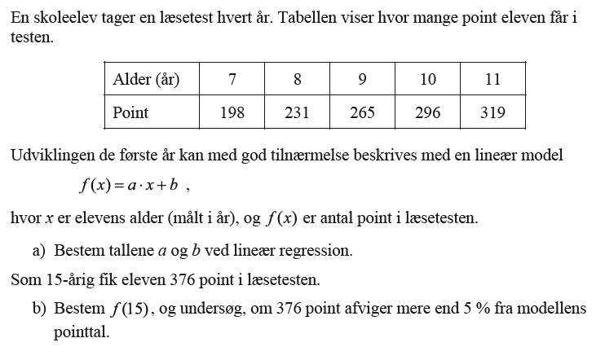
Besvarelse
- Jeg bruger Wordmat og laver en lineær regression for at finde a og b. Først indtaster jeg mine data alder for x-værdier og point for y-værdier.
x | y
7 | 198
8 | 231
9 | 265
10 | 296
11 | 319

Lineær regression udført vha. WordMat: R² = 0,9951535
$$y=30,7x-14,5$$
Dvs. a = 30,7 og b = -14,5

- Vi fandt en forskrift i delopgave a: $f\left(x\right)=30,7·x-14,5$
For at udregne f(15) indsættes 15 på x’s plads:

$$f\left(15\right)=30,7·15-14,5=446$$

Jeg undersøger, om den afviger mere end 5% fra modellens pointtal ved først at beregne forskellen mellem den udregnede f(15) og de oplyste 376 point for en 15-årig. Det skal divideres med modellens pointtal (altså f(15)) idét vi skal undersøge, om den afviger mere end 5% fra modellen.
$$\frac{446-376}{446}=\frac{35}{223}·100$$
Vi omskriver resultatet til decimaltal og ganger med 100 for at lave det om til procent.

Udtrykket omskrives vha. WordMat ved brug af metoderne: Automatisk reduktion,
$0,1569507=15,69507$ %

Dvs. 376 den afviger mere end 5% fra modellens pointtal.

Opgave 8

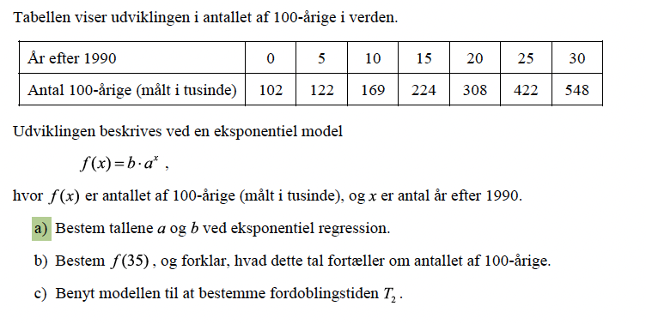
- Jeg bruger Wordmat og laver en eksponentiel regression for at finde a og b. Først indtaster jeg mine data år efter 1990 for x-værdier og antal 100-årige for y-værdier.

x | y
0 | 102
5 | 122
10 | 169
15 | 224
20 | 308
25 | 422
30 | 548

Eksponentiel regression udført vha. WordMat: R² = 0,996666
$$y=96,095·{1,059761}^{x}$$
Dvs. b = 96,095 og a = 1,059761

- Ud fra den fundne funktionsforskrift fra delopgave a udregnes f(35) ved at indsætte 35 på x’s plads.
$$f\left(35\right)=96,095·{1,059761}^{35}=732,7881706823205$$
Det betyder at 35 år efter 1990 altså i år 2025 (1990+35 = 2025), vil der iflg. Modellen være 732,8 tusinde 100-årige.

- Fordoblingstiden findes ved følgende formel (51)
$T_{2}=\frac{log⁡(2)}{log⁡(a)}$ , og vi har netop fundet a-værdien i delopgave a, som indsættes i formlen:

$$T_{2}=\frac{\log\left(2\right)}{\log\left(1,059761\right)}=17,22848438289033·\ln\left(2\right)$$

$$17,22848438289033·\ln\left(2\right)$$
Udtrykket omskrives vha. WordMat ved brug af metoderne: Automatisk reduktion,
$$11,94188$$

Dvs. at fordoblingstiden er 11,94.

Opgave 9

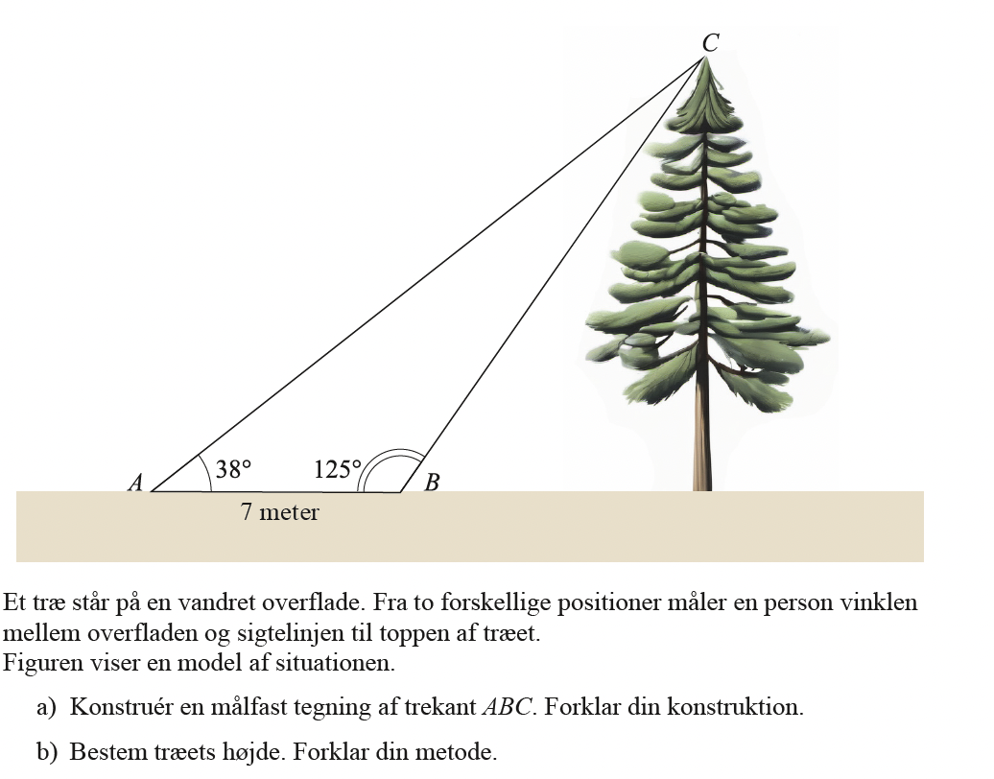
Besvarelse
- Konstruktionen er lavet i GeoGebra. Først indsættes et punkt og derefter et linjestykke med given længde på 7. Ud fra de to ender af linjestykket laves de to vinkler med værktøjet ”vinkel med given størrelse”. Ud fra de to hjælpepunkter, der kommer fra vinklerne, som angiver retningen, laves nu to halvlinjer. Der hvor de to halvlinjer mødes, bliver vores punkt C, som findes med skæringsværktøjet.
(Bemærk jeg har omdøbt sidelængderne og vinklerne, så de er identisk med vores figur 1)

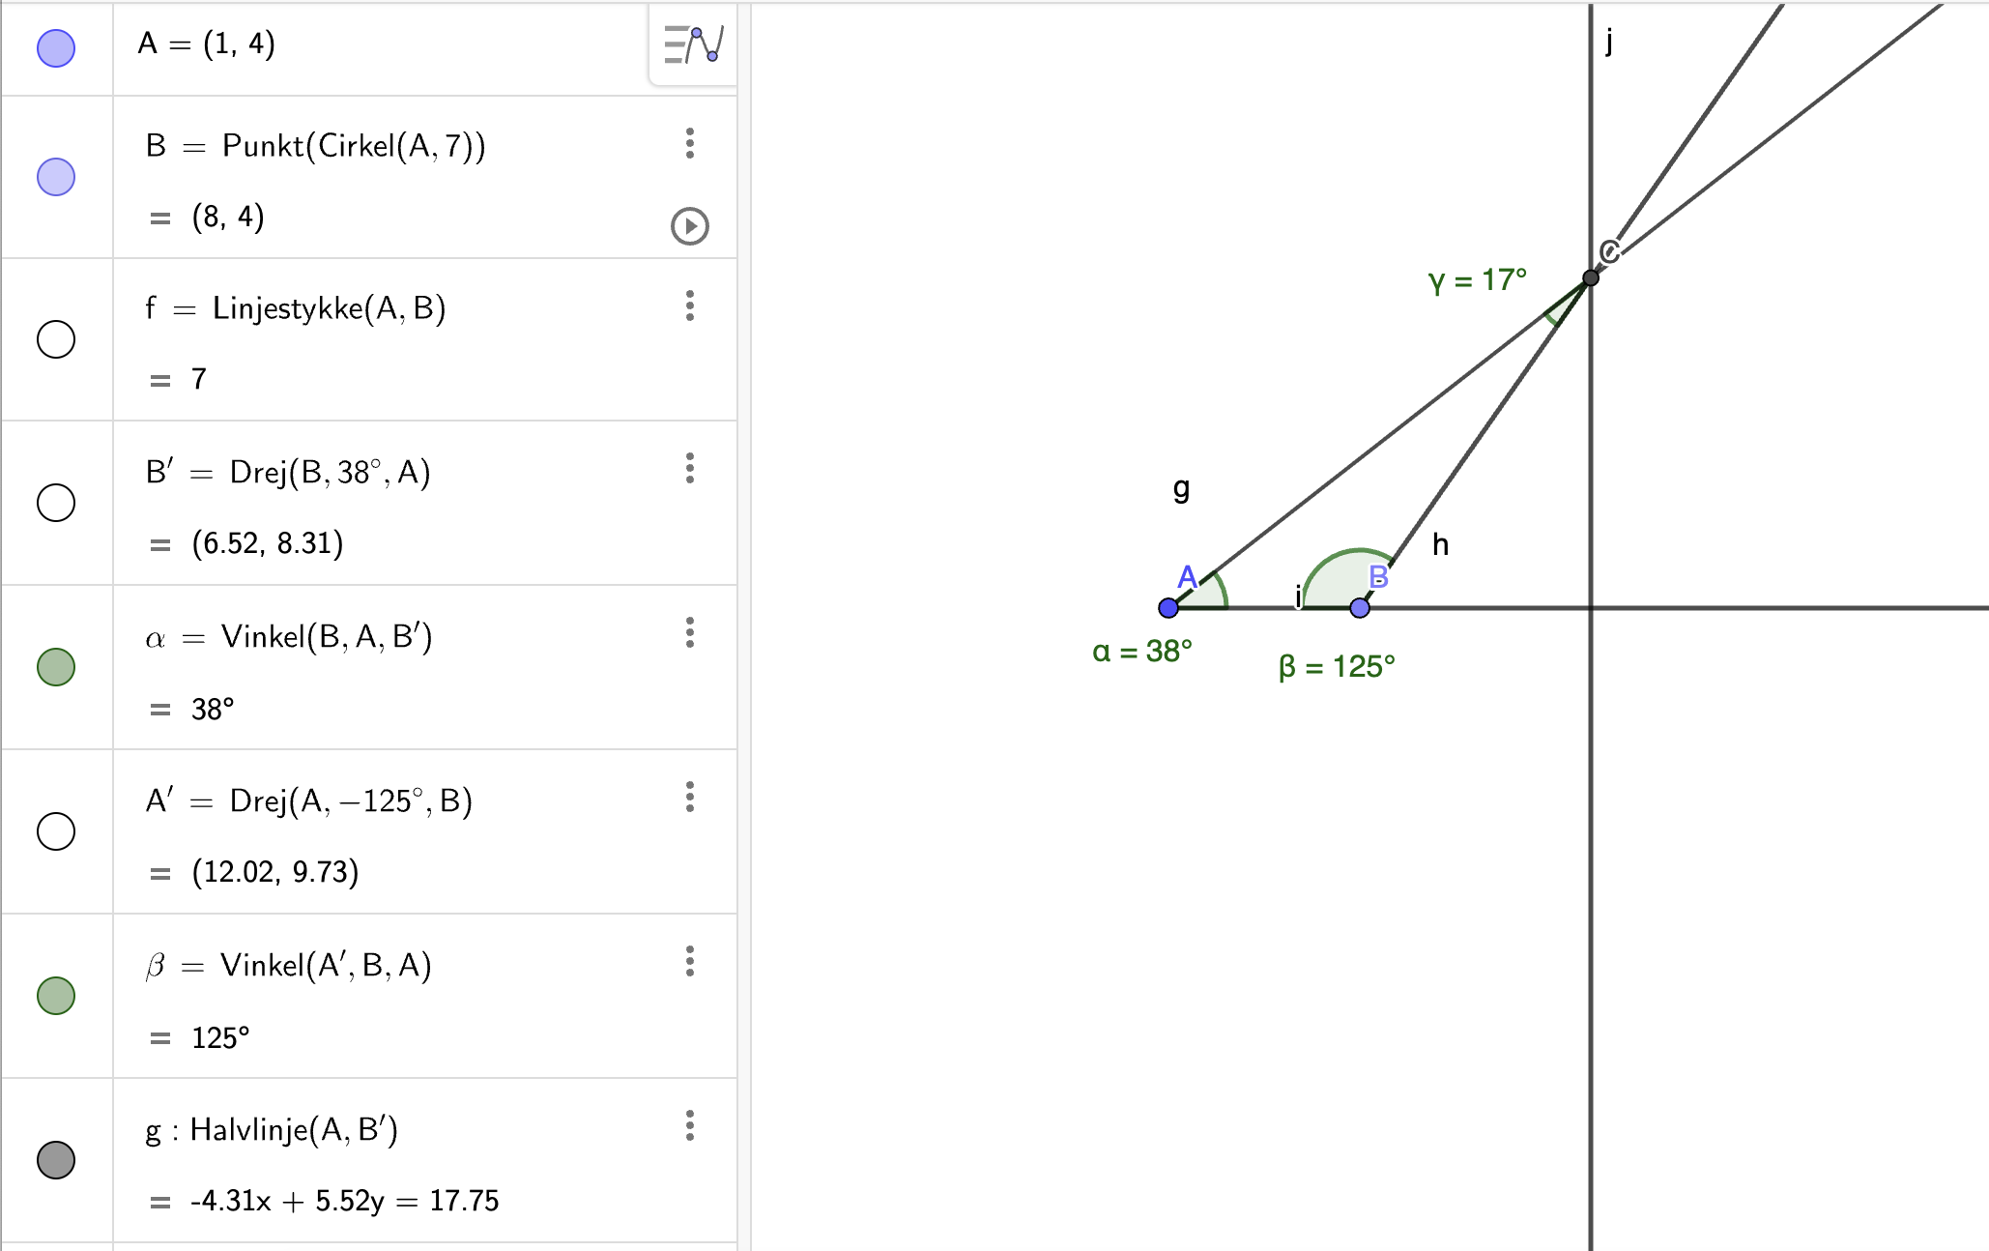
- Træet står på samme linje som linjestykket (c ), så der laves en halvlinje, som fortsætter fra punkt A. Fra punkt C laves nu en vinkelret linje ned på halvlinjen, hvorefter skæringspunktet mellem de to findes. Efterfølgende skjules hjælpelinjerne og laves et linjestykke mellem punkt C og E, hvor vi kan finde længden med længdeværktøjet. (se screenshot)
Dvs. træets højde er 12,07 m.

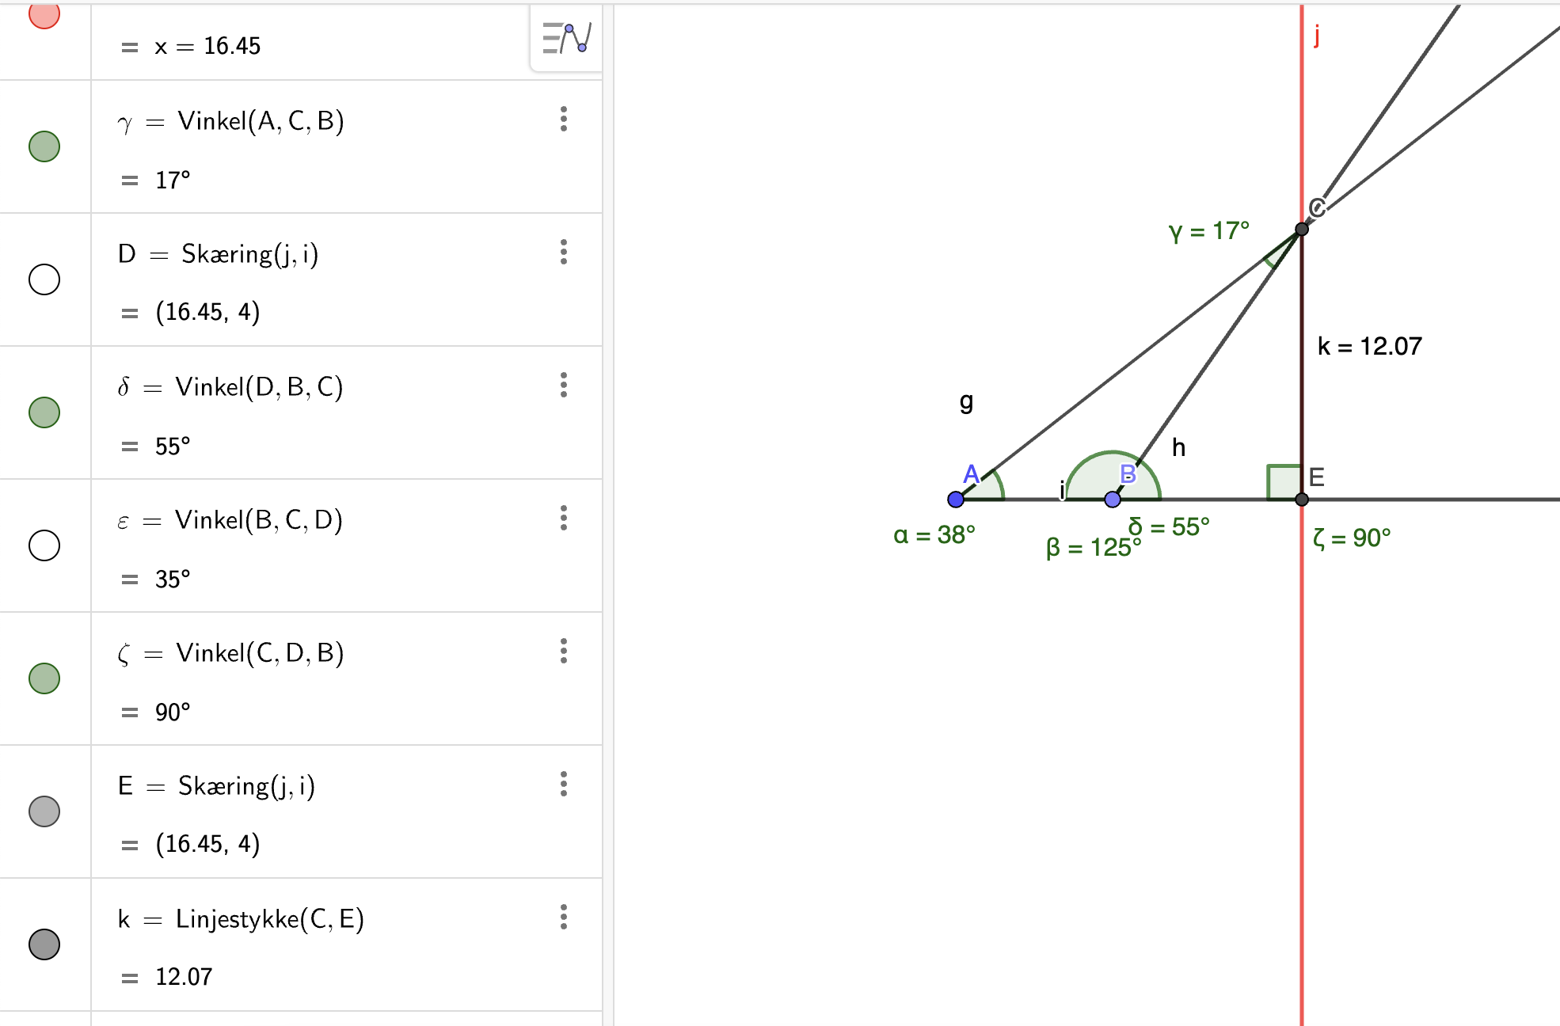
Opgave 10
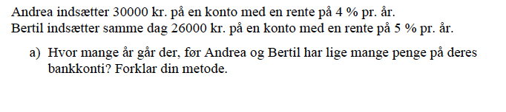
Besvarelse
Vi skal bruge kapitalformlen (formel 4): $K=K_{0}·{\left(1+r\right)}^{n}$, hvor vækstraten r skrives som decimaltal.
Vi kan nu ud fra denne formel opskrive de ligninger for vores to cases:
Andrea: $K=30000·{\left(1+0,04\right)}^{n}$
Bertil: $K=26000·{\left(1+0,05\right)}^{n}$
Vi skal altså løse de to ligninger, hvornår de er lige store og derfra udregne n, for antallet af år, der går. Vi bruger Wordmat:

$$30000·{\left(1+0.04\right)}^{n}=26000·{\left(1+0.05\right)}^{n}$$
$⇕$ Ligningen løses for n vha. WordMat.
$$n=14,95392$$

Dvs. efter næsten 15 har de lige mange penge på deres konti.
Bilag

